基于机器学习的桩基础低应变检测大数据分析及智能评价方法

吴思旻1,高腾飞1,杨明1,娄西宇1，陈滋泉1

（1.合肥工业大学 资源与环境工程学院，安徽 合肥 XXXXXX）

**摘 要：** 桩基础的低应变检测技术主要依赖于传统检测人员的经验判别和结果解释，有时对于同一检测数据，实际工程中受到主观因素和实际条件的影响，出现了不少错判和误判。本文提出了一种基于桩基低应变检测波形数据的人工网络自动判别方法，在MATLAB中所建立的多层LSTM神经网络通过对已知的样本学习，可实现对未学习（低应变桩基检测数据）进行精确识别，从而实现桩身完整性智能辨别功能。最后通过测试样本集对训练集的精确度验证来评估此方法可行性。

**关键词**；桩基检测;神经网络;低应变检测;LSTM

**中国分类号：**xxxxx  **文献标识码：** xxxxx

Learning-based pile-based low strain detection big data analysis and intelligent evaluation methods

Simin Wu1,Tengfei Gao1,Ming Yang1,Xiyu Lou1,Ziquan Chen1

1. *School of Resources and Environmental Engineering*, *Hefei University of Technology*，*Hefei* xxxxx, *China*)

**Abstract:** The low strain detection technology of pile foundation mainly depends on the experience judgment and result interpretation of traditional detectors, and sometimes many misjudgments and misjudgments occur in the actual project due to subjective factors and actual conditions for the same test data. In this paper, an artificial network automatic determination method based on pile-based low strain detection waveform data is proposed, and the multi-layer LSTM neural network established in MATLAB can realize the accurate identification of unlearned (low strain pile base detection data) by learning the known samples, so as to realize the intelligent identification function of pile integrity. Finally, the feasibility of this method is evaluated by verifying the accuracy of the training set by testing the sample set.

**Keywords:** Pile-based detection; neural network; low strain detection; LSTM

**1引言**

1.1研究背景及意义

桩基础作为一种基础形式，在工程建设中的应用越来越广泛，包括高层建筑、超高层建筑和大型桥梁。它属于隐蔽性工程中起着将结构上部荷载传递到较深和较好地层中的作用,是构筑物的重要组成部分,对工程结构质量起着极其重要的作用。在基桩尤其是混凝土灌注桩施工过程中，施工工艺的改变、地质条件的改变以及施工队伍质量控制的不当，造成了桩身缩径、离析、扩径等缺陷。缺陷的存在必然给桩基承载力带来不同程度的影响,严重者甚至使单桩承载力丧失。因此，如果我们不能准确地确定缺陷的类型，发现缺陷的位置和程度，采取补救措施，就必然会造成建筑物事故。因此,为贯彻建设工程"百年大计、质量第一"的原则确保基桩低应变动力检测的质量对桩身的质量完整性检测对建筑质量有着至关重要的作用。近年来，随着我国建筑业和民用工业的迅速发展，已经建造了数千万根预应力混凝土桩，并进行了大量的预应力混凝土桩质量检测，积累了大量的预应力混凝土桩施工资料和试桩资料。

人工神经网络是一种模拟人类神经结构和信息处理过程的人工结构。它具有很强的非线性大规模并行处理能力，自适应能力强，自我组织强，学习能力、关联能力、容错能力和抗干扰能力强。多因素复杂未知系统的建模、识别、诊断和评价具有灵活性和方便性。这恰好弥补了低应变反射波法检测桩身完整性中产生的缺陷,如应力波衰减、反射与透射等带来的诸多难以解决的工程技术问题。深度学习虽然还处于发展阶段，但仍有许多理论和实践问题有待解决。但是在这个大数据时代，合理利用神经网络将让各种新模型和新理论的验证周期会大大缩短。

1.2 基于LSTM的神经网络简介

人工神经网络(ArtlfiilNuerlNtework一ANN)是人工智能的一个分支,但它的原理不同于基于知识的专家系统。有关神经网络技术的理论、方法近年来得到了广泛的研究和应用，每年都有大量的学术论文、研究报告及论著发表,可以说是一门发展得较为成熟的学科。在这里，结合本文的主题(桩身缺陷诊断)，本文主要讨论神经网络技术在故障诊断领域中的应用。基本思路是将一定数量的数据样本对( 输入和期望输出) 输入网络，先由网络对初始权值和阈值进行系统的随机生成，然后将训练样本中的数据送至网络的输入层，经过神经网络的隐含层和输入层学习计算后，输出层就会输出相应的预测值。

本试验应用MATLAB自带的Deeplearning tool box工具箱。Lstm 模型是对递归神经网络学习模型(rnn)的改进，也是深度学习方法的优秀代表之一。在普通多层 bp 神经网络的基础上，rnn 模型增加了隐层单元之间的横向联系，通过权重矩阵将前一个时间序列神经元的值传递给当前的神经元，使神经网络具有记忆功能。LSTM 模型在 RNN 模型隐藏层各神经元中增加记忆单元，从而使时间序列上的记忆信息可控，每次在隐藏层各单元间传递时通过几个可控门，可以控制之前信息和当前信息的记忆和遗忘程度，从而使 RNN 模型具备了长期记忆功能。与传统的机器学习方法相比，深度学习方法能够更好地从既有数据中提取出各类指标之间的复杂关系，对各种形式的信息和数据都具有较好的适用性。不仅如此，深度学习方法能够提取并充分利用更抽象、更复杂的数据特征，从而使得预测结果更加准确可靠。作为新一代的深度学习方法，LSTM 模型与 AN（Artificial Neural Network）、RNN 等神经网络模型相比具有明显优势。

1.3 研究内容

本团队拟通过在MATLAB中建立相关模型与实际试验的开展共同研究。具体内容包括：

（1）对已有的大量桩基低应变检测数据（3万余条）进行前期人工判别整合分类缺陷等级。（2）拟在MATLAB中拟搭建出一个可根据数据路径进行多批量人工判别 数据的app，为后期神经网络训练做准备。

（3）拟利用LSTM神经网络搭建一个对桩基础低应变检测缺陷等级自动分类的模型，并用测试集评估训练集的可行性。

2实验研究方案

2.1设计思路

基于LSTM神经网络的上述特点发，本文提出了一种桩基检测数据的处理新方法——桩基识别的人工网络方法，流程为：波动曲线检测、数据转换、LSTM神经网络训练、判别类型、数据增强、测试集得验证。利用对应于某一缺陷的已知频谱响应来训练设计好的神经网络, 通过训练后的网络就可以在自动处理数据的基础上对桩基中的缺陷进行识别, 而不需要检测人员参与。

2.2反射波完整性分类

采用低应变反射波法，通过激振桩顶、击打桩锤或在水中排水的方式，给桩提供较少的能量。作用在桩顶的动荷载远小于桩的使用荷载，不足以引起桩的贯入，也就是说桩土之间没有相对位移，只有弹性变形。采用低应变反射波法，根据桩身应力波的传播和反射原理进行桩身检测。它具有设备轻、检测速度快、成本低、检测面积大、无损伤等优点，其数学物理假设相对完善，理论模型更加成熟。目前,低应变反射波法在桩基础的完整性检测中被广泛应用，本文的理论研究与数据采集亦是基于此种方法。

本团队实地开展桩基础缺陷检测实验，依据相应的判别标准如图前期测得了一些列低应变检测数据，旨在理论与实际相结合为后续检测曲线识别开展提供可靠数据支撑。

依据《建筑基桩检测技术规范》3.5.1 规定划分桩身完整性的类型如表（2-2）所示

|  |  |  |
| --- | --- | --- |
| 类别 | 时域信号特征 | 幅频信号特征 |
| 1类 | 2L/C无缺陷反射波，有桩底反射波 | 桩底协振峰排列基本等距相邻频F=C/2L |
| 2类 | 2L/C时刻前出现轻微缺陷反射波有桩底反射波 | 桩底协振峰排列基本等间距，轻微缺陷产生的  协振峰与桩底协振峰之间的频差F>C/2L. |
| 3类 | 有明显缺陷反射波，其他特征介于2类—4类之间 | |
| 4类 | 2L/C时刻前出现严重缺陷反射波或周期性反射波，无桩底反射波；或因桩身浅部严重缺陷使波形出现低频大振幅衰减震动，无桩底反射波；按平均波速计算桩长明显短于设计桩长。 | 桩底协振峰排列基本等间距，相邻频差F>C/2L，无桩底协振峰；或因桩身部位严重缺损只出现单一的协振峰 |

（表2-2 缺陷桩分类表）

2.3数据预处理

本实验前期通过人工判别的方法对桩基反射波3万余条数据进行信息采集、路径整理、信息标注、缺陷分类等工作。不考虑桩周土层因素、桩端土层、施工因素等外界变量的条件，所抽取的样本数据里多为强度等级为C30—C80之间的预应力管桩。预应力管桩的单桩承载力较高，桩身材料强度的利用率也较高，桩身材料受到外力后产生压缩变形，变形量的大小、占桩顶沉降量的份额对桩的极限承载力具有较大影响，其次桩侧摩阻力和桩端阻力大小分配的重要影响因素。

本团队每人前期处理6000余条检测数据，将每个工地路径的.SSS波形数据路径表手动制作为一个Excel表格（2-3）。将低应变检测波所对应的桩长、水泥号、所属工地的路径等数据入库。

|  |  |  |  |  |
| --- | --- | --- | --- | --- |
| 序号 | 桩长 | 类别 | 水泥号 | 路径 |
| 1  2  3  4 | 10m  10m  20m  25m | 1  1  2  2 | C80  C80  C80  C80 | /xxxx/xxxx/  /xxxx/xxxx/  /xxxx/xxxx/  /xxxx/xxxx/ |

（表2-3 前处理数据路径表）

2.4人工识别APP设计

大量的数据人工分类所需时间成本太大，本团队在MATLAB中设计了一款可以一次标注10条数据的APP。人工对尚未处理的检测曲线进行缺陷等级分类处理，处理完后保存到数据前处理下的EXCEL工作表中就实现了数据类别与地址的一一对应，app部分实现代码如下： Data=table('Size',[N,10],'VariableTypes',{'double','double','string','double','double','double','double','double','string','string'});

Data(:,2)=data(:,4); %桩长

Data(:,3)=data(:,5); %水泥号

Data(:,4)=data(:,6); %时间间隔

Data(:,9)=data(:,2); %路径

Data(:,10)=data(:,3); %桩号

Data(:,11)=data(:,1); %工地

Data(:,1)=table((1:N)'); %序号

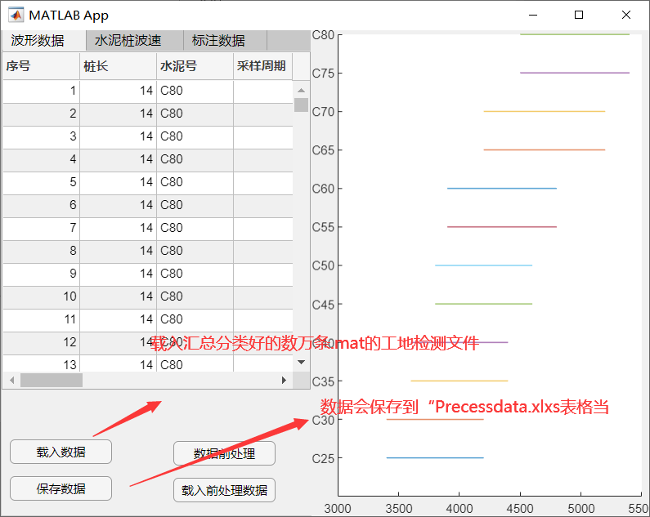

（图2-4 人工数据分类APP）

3神经网络搭建

本次模型的建立采用LSTM（长短期记忆网络）LSTM网络的核心组件是序列输入层和LSTM层。甲序列输入层的输入序列或时间序列数据到网络中。一个LSTM层学习序列数据的时间步长之间的长期相关性。下图说明了用于分类的简单LSTM网络的体系结构。网络从序列输入层开始，然后是LSTM层。为了预测类别标签，网络以完全连接的层，softmax层和分类输出层结束，LSTM网络的核心组件是序列输入层和LSTM层，序列输入层将序列或时序数据输入网络中。对于分类 lstm 网络，创建一个序列输入层、一个 lstm 层、一个完整的连接层、一个最大软层和一个分类输出层图(3-1)。

Fully

Connected

LSTM

Classification

Softmax

Sequence Input

|  |  |  |
| --- | --- | --- |
| 类别 | 时域信号特征 | 幅频信号特征 |
| 1类 | 2L/C无缺陷反射波，有桩底反射波 | 桩底协振峰排列基本等距相邻频差F=C/2L |
| 2类 | 2L/C时刻前出现轻微缺陷反射波  ，有桩底反射波 | 桩底协振峰排列基本等间距，轻微缺陷产生的  协振峰与桩底协振峰之间的频差F>C/2L. |
| 3类 | 有明显缺陷反射波，其他特征介于2类—4类之间 | |
| 4类 | 2L/C时刻前出现严重缺陷反射波或周期性反射波，无桩底反射波；或因桩身浅部严重缺陷使波形出现低频大振幅衰减震动，无桩底反射波；按平均波速计算桩长明显短于设计桩长。 | 桩底协振峰排列基本等间距，相邻频差F>C/2L，无桩底协振峰；或因桩身部位严重缺损只出现单一的协振峰 |

（图3-1 LSTM构架）

3.1统计数据汇总

在MATLAB中统计事先人工标注完成的“汇总完成PrecessData.xlsx”文件下1-4类桩的分类数量。得到1类桩有19006条、2类有6625条、3类有1001条，下一步核对每条数据路径对应的.sss文件是否在对应的文件夹下，为神经网络训练做准备工作：

3.2数据分类及处理

将转化后的数据保存在一个.mat格式的文件夹下方便此后训练调用。分类时还有部分数据标签人工标注为5类、-2类（无法判别）、6类（波形有明显差错）的数据，本试验剔除不是1-4类的数据，将数据集分为两部分，一部分与24000个数据作为神经网络的训练的有效数据集，另一部分约6000个数据用于验证集验证训练模型的验证集，对每个数据进行随机化、批处理和缓存处理。由于采用了LSTM时序神经网络进行序列数据的分类在训练过程中默认情况下，软件将训练数据拆分成小批量并填充序列使它们具有相同的长度。过多填充会对网络性能产生负面影响。为了防止训练过程添加过多填充，按序列长度对训练数据进行排序，并选择合适的小批量大小，以使同一小批量中的序列长度相近。

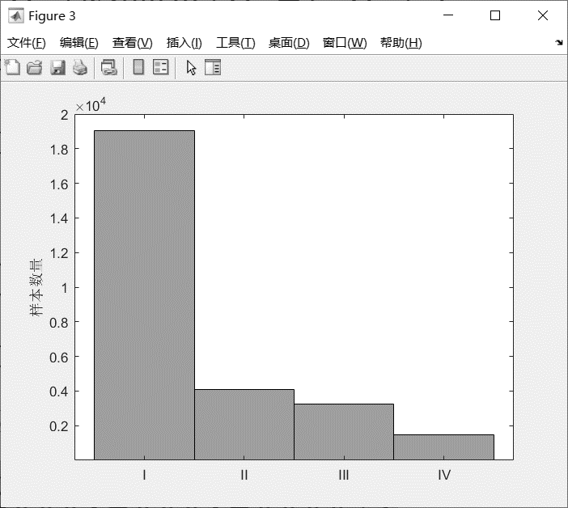

（图3-2 各类型桩数据集样本序列数量）

3.3 LSTM网络设计

将输入大小指定为序列大小 12（输入数据的维度）有4个输入层，指定具有 100 个隐含单元的双向 LSTM 层并输出序列的最后一个元素，最后通过包含大小为 4的全连接层后跟 softmax 层和分类层来指定类别。指定求解器为 'adam'，梯度阈值为 1，最大轮数为 300。让填充数据以使长度与最长序列相同，将序列长度指定为 'longest'，本实验打乱3万条数据不用保持按序列长度排序的状态。训练梯度的阈值设定为1，训练回合的最大数量设定为300回合。此外，我们计划使用 gpu 来训练大量的实验数据。

options = trainingOptions('adam', ...

'ExecutionEnvironment','auto', ... // 由于我们的训练数据较多，此处不采用cpu训练

'GradientThreshold',1, ...

'MaxEpochs',maxEpochs, ...

'MiniBatchSize',miniBatchSize, ...

'ValidationData',{XValidation,YValidation},...

'SequenceLength','longest', ...

'Shuffle','never', ...

'Verbose',0, ...

'Plots','training-progress');

由于大批量数据存储较大且序列较长，因此更适合在 GPU 上训练,将 'ExecutionEnvironment' 设置为 'auto'。



（图3-4 数据集处理流程）

4训练过程

4.1初步训练

起初训练效果不佳，验证准确度维持在54%左右，修正判别指标对数据进行自动分类，检测的第二个波相对于第一个波的相对振幅比作为分类依据重新训练数据。其他处理不变。

|  |  |
| --- | --- |
| 缺陷类型 | 分类原则 |
| I | 0.1及以下 |
| II | 0.1-0.2 |
| III | 0.2-0.4 |
| IV | 0.4以上 |

（表4-1 分类原则表）

图4-2 实验分析图

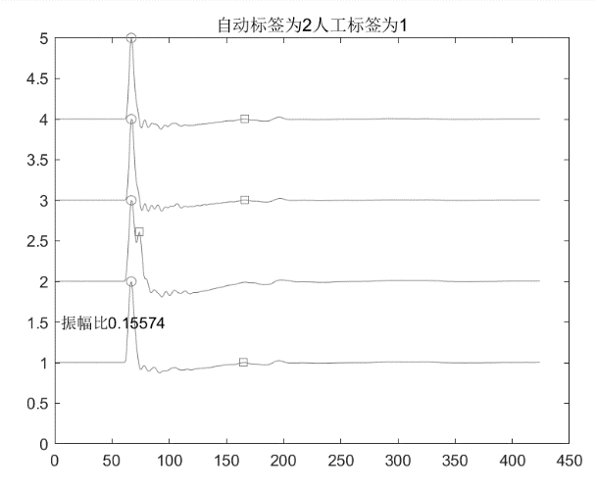在进行数据增强操作之后，验证精确度提高到了73.17%。但仍然不够高，在其他学者做的研究中，准确率基本都在80%以上，如兰州大学的研究生高毅所做的BP神经网络，验证准确度达到了86.4%。因此需对数据进行再次加强，即进行数据扩充。由于1、2类检测数据实际情况是为良好的桩，2类为不确定桩有缩颈或扩颈等缺损嫌疑（比值在0.2左右）

详细步骤：

（1）先将4个信号归一化，求其残差： for j=1:4 data(j,:)=data(j,:)/max(abs(data(j,:))); 若残差明显很大则是环道：resMat(j,k)=std(data(j,:)-data(k,:));

（2）找到环道，同时对4道记录进行分析判断是否要极性反转：

标记正向波峰：[pksP,locP]=findpeaks(tmpwave);

标记负向波谷： [pksN,locN]=findpeaks(-tmpwave); pks=[pksP -pksN];loc=[locP locN];

过滤小波峰噪音：index=abs(pks)>=0.09; pks=pks(index);loc=loc(index);

对波峰进行排序： [loc,index]=sort(loc,'ascend');pks=pks(index);

判断第一个波峰正负：locFirst=loc(1);firstPeakLoc(i,j)=locFirst; ampFirst=abs(pks(1));

（3）根据理论时间截取信号：tnEnd=dataLib.tBottom./dataLib.period+100;

（4）第二个振峰到时位置：secondPeakLoc(i,secondPeakLoc(i,:)>tnEnd(i))=nan;

4.2数据扩充

|  |  |  |  |  |
| --- | --- | --- | --- | --- |
| 分类 | 样本数量 | 扩展后最大样本数量 | 验证集 | 训练集 |
| I  II  III  IV  汇总 | 18753  4277  3280  1520  27830 | 17466  17022  12968  6000  1.1066e+05 | 5400  5400  5400  5400  21600 | 12066  11578  7568  600  31812 |

每个波形数据有4道：左图可见一个检测波形有4条曲线每条曲线参数不是完全一样的,对于1、2类别的数据我们一个波形取1道来训练，3、4类波形数据量少，每个取多道进行样本扩充来训练。

（表4-3 数据集）

（1）先随机乱序数据：第1类里面随机挑选5400个作为训练数据集，其余的作为验证集。第2类里面全部提取，再抽取补满 5400 ，其余的作验证集。第3类里面全部提取，再抽取补满 5400 ，其余的作验证集。第4类随机从扩充集里面，抽取5400个，其余600作验证集。

（2）对每个数据展开道：traceData=cell(mytable{5,3},1);traceLabel=cell(mytable{5,3},1); 每个样本第一个有效记录标记为1,其他为0。

（3）开道后第一类数据超过5400个，第二类不到5400个 4277个，挑选 4277个，然后随机挑选补全道5400个。第3类不到5400个，挑选全部然后随机挑选补全道5400个。第4类不到5400个，然后随机挑选补全道5400个。

|  |  |  |  |  |
| --- | --- | --- | --- | --- |
| 数据集 | 数据集标签 | 正确样本数 | 样本总数 | 准确性 |
| Train | 1 | 4978 | 5400 | 0.92185 |
| Train | 2 | 4299 | 5400 | 0.79611 |
| Train | 3 | 4442 | 5400 | 0.82259 |
| Train | 4 | 4866 | 5400 | 0.90111 |
| Train | All | 18585 | 21600 | 0.86042 |
| Validation | 1 | 63273 | 69265 | 0.91349 |
| Validation | 2 | 9265 | 11622 | 0.79719 |
| Validation | 3 | 6042 | 7568 | 0.79836 |
| Validation | 4 | 532 | 600 | 0.88667 |
| Validation | All | 79112 | 89055 | 0.88835 |

（表4-4 训练成果数据表格）

5实验结果分析：

1. 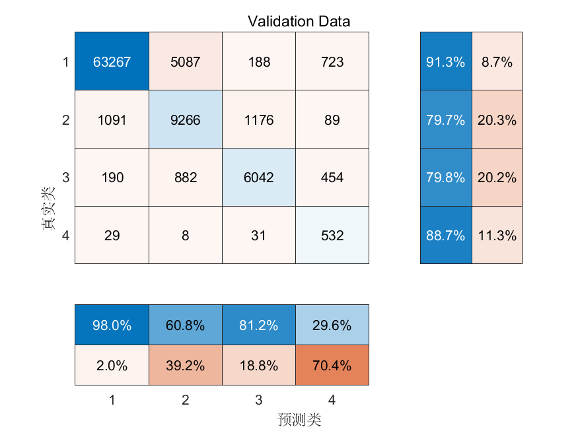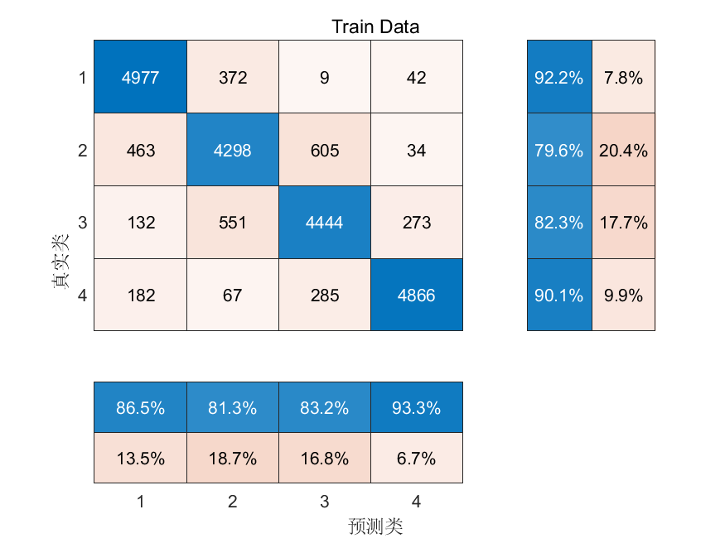本试验结合桩基现场检测与低应变反射波动检测理论进行数据分析，利用神经网络强大的搜索概括推理能力，在matlab平台上顺利地进行了网络的建模、训练与诊断编程，成功地实现了桩基完整性的预测与诊断，预测与诊断结果与桩基现场检测数据分析结果拟和良好

（图5-1 最终训练成果）

1. 影响桩基完整性检测的因素复杂多变。通过对完整性检验方法及影响检验曲线的因素的讨论，利用神经网络可以充分考虑各因素的影响，提高预测的准确性。与其他理论性系统不同，神经网络判别系统的使用简便，这是神经网络的突出优点之一。当新情况不能根据原有的神经网络进行准确预测时，不必完全否定原有的神经网络模型，只需在原有的样本中添加新情况样本，改变原有的模型结构，添加相应的输入神经元并对其进行重新训练即可。经过这样简单的处理，神经网络辨识系统可以达到维护和升级的目的。

3. 神经网络可将非数值型因素数量化。在本文中，通过对不同桩身类型不同缺陷形式甚至不同击振材质所获得的大量桩身曲线进行研究和分析，结合自身能力精力，最终确定采用经验规范来对桩基时频曲线图进行分类分级判断结果输出，从而使神经网络直观的对检测曲线进行预测分类分级，来协助工程技术人员参考使用。

6结论

本文对四类桩基低应变反射波数据样本随机抽取，每类数据都选取相同的数量以降低偶然性。经过基于LSTM神经网络的模型对训练集样本训练后其预测准确性达到86%，再将验证集样本输入该神经网络模型得到验证准确性达到88%，训练效果良好，说明神经网络对于桩基低应变反射波的识别精确度较高。

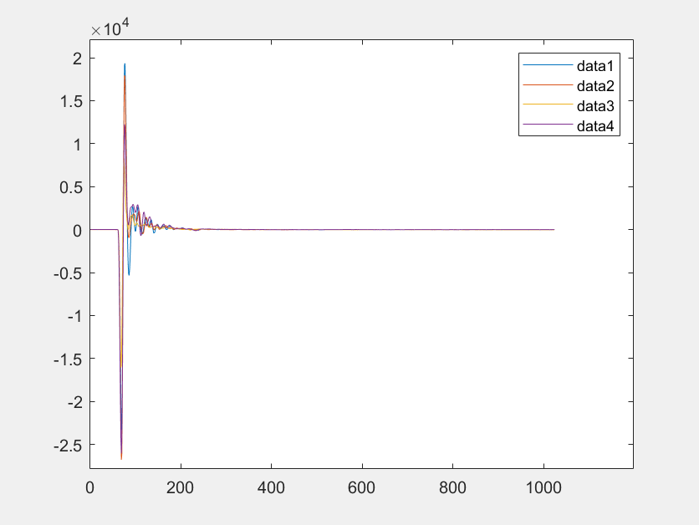

图（6-1 4条桩基低应变反射波波形）

如图是4条桩基低应变反射波的曲线，它们也是神经网络的输入。仅凭直接观察我们较难判别受检测桩基的完整性，慢速而低效，但使用神经网络能快速有效识别桩基低应变反射波并对桩基进行完整性分类。因此，神经网络是一种无需操作人员经验即可对施工现场桩基进行快速分类的有效方法。

神经网络通过对大量训练数据的学习，从而不断提高自身对输入数据的辨识精确度。它能在现场解决用传统手段难以分析的工程技术问题，可以广泛推广运用。

**参考文献：**

[1]高毅. 低应变法检测桩身曲线的BP神经网络识别[D].兰州大学,2012.

[2]邵广周. 缺损桩检测系统研究[D].长安大学,2003.

[3]蔡棋瑛. 基于小波分析和神经网络的桩身缺陷诊断[D].华侨大学,2001.

[4]基于反射波法的桩身完整性判别的神经网络模型[J]. 王成华,张薇. 岩土力学. 2003(06)

[5]赵洋洋,杨昌民.基于RBF神经网络对基桩完整性的预测[J].施工技术,2020,49(S1):69-72.

[6]刘明贵，岳向红，杨永波，等 . 基于 Sym 小波和 BP 神经网络的基桩缺陷智能化识［J］. 岩石力学与工程学报，2007( S1) :3484-3488.

[7] 彭立顺，蔡润，刘进波，等 . 基于遗传优化神经网络的高速公路路基沉降量预测［J］. 地震工程学报，2019，41( 1) : 124-130，207.

[8] 崔雍，楚小刚，董嘉，等 . 基于神经网络的桩基竖向承载力预测研究［J］. 铁道工程学报，2016，33( 4) : 65-69.

[9]金长宇，马震岳，张运良，等 . 神经网络在岩体力学参数和地应力场反演中的应用［J］. 岩土力学，2006( 8) : 1263-1266，1271.

[10]杨昌民，耿朋飞 . 隧道围岩变形预测的对比研究［J］. 现代隧道技术，2015，52( 5) : 67-73.

[11]宋寿鹏，阙沛文 . 基于归一化尺度计盒维数的超声波分形特征研究［J］. 应用基础与工程科学学报，2006( 1) : 121-128.

[12] 刘明贵，岳向红. 基于小波神经网络的锚杆锚固质量分析[J]. 岩石 力学与工程学报，2006，25(1)：83–87.(LIU Minggui，YUE Xianghong. Analysis of bolt′s anchoring quality based on wavelet neural network[J]. Journal of Rock Mechanics and Engineering，2006， 25(1)：83–87.(in Chinese))

[13] PAYA B A，ESAT I I. Artificial neural network based fault diagnostics of rotating machinery using wavelet transforms as a preprocessor[J]. Mechanical Systems and Signal Processing，1997，(5)：751–765.

[14] HONG G S，RAHMAN M，et al. Using neural network for tool condition monitoring based on wavelet decomposition[J]. International Journal of Machine Tools and Manufacture，1996，(5)： 551–566.

[15] MASNATA D，SUNSERI M. Neural network classification of flaws detected by ultrasonic means[J]. NDT and E International，1996， 29(2)：87–93.